## 泸州市江阳区开展节前特种设备安全检查

为做好江阳区特种设备安全保障工作，确保群众度过一个安心健康的春节，近日，泸州市江阳区市场监督管理局组织开展节前特种设备安全专项检查。

此次专项检查以辖区内充装站、大型游乐设施、人员密集场所为重点对象，检查企业特种设备检验情况、节日期间人员配备情况、应急预案和应急演练、五方通话情况等内容，对发现的问题，督促企业逐项整改，严防事故发生，确保节日期间设备安全运行。截至目前，共出动执法人员28人次，检查特种设备生产、使用单位13家次，排查安全隐患3项。

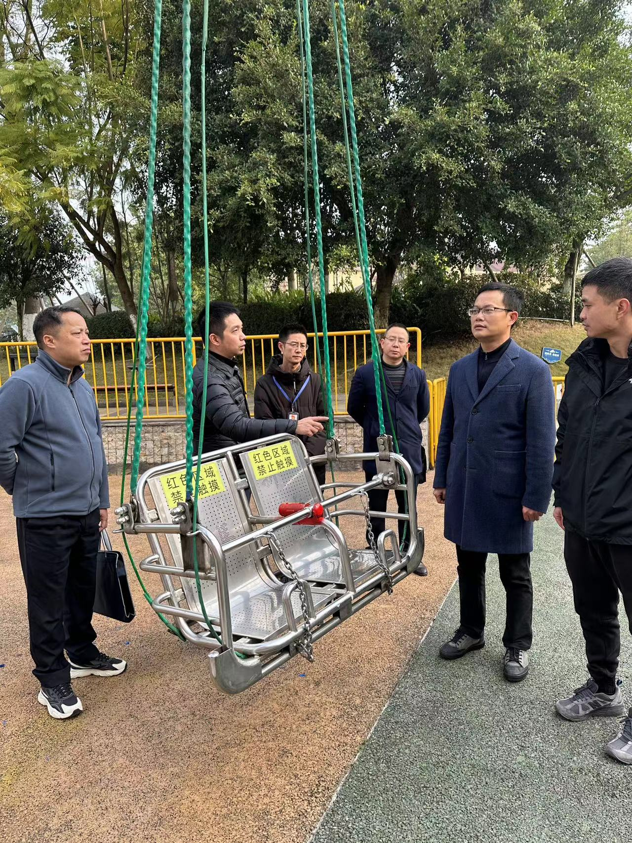 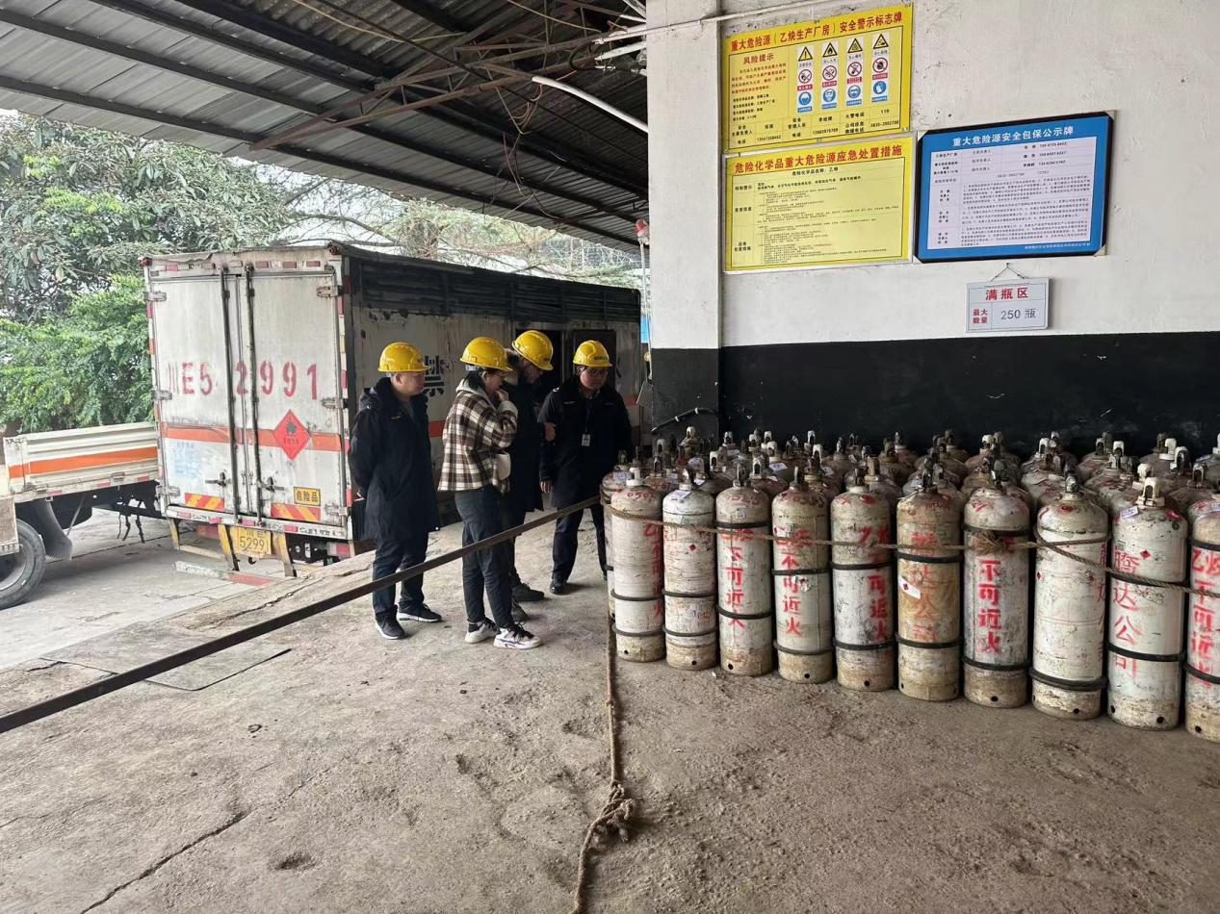

接下来，江阳区市场监管局将持续深入排查整治各类特种设备的风险隐患，以燃气具、人员密集场所电梯等安全风险为重点，坚持举一反三，深挖细查，有针对性地加强对策措施，筑牢特种设备安全防线。（王丽娟）

编辑：王旖 校对：李晓龙 审核：涂伟